Wirtschaft heizt kräftig ein!
Ökologischer Pelletsofen und moderner Edelstahlkamin für das Umwelttechniklabor der Lehranstalt für Umwelt und Wirtschaft in Yspertal.
Yspertal - „Zwei Firmen heizen unseren Schülerinnen und Schülern aus der berufsbildenden Höheren Lehranstalt für Umwelt und Wirtschaft kräftig ein!“, freut sich HR Dir. Mag. Johann Zechner.
Unter diesem Motto kann man die Dauerleihgaben in Form eines Pelletsofens samt Zubehör und eines Rohrkamins der beiden Firmen OkoFen aus Purgstall und Schiedel aus Nußbach, vertreten durch die Herrn GF Leopold Datzreiter und Peter Herzog, sehen.
Abgasanalytische Messungen durch Umweltschüler
Jedoch dienen der moderne Pelletsofen und der entsprechende hochwertige Edelstahlkamin nicht zum Heizen der Schule, sondern als Lehrobjekte. Im praxisnahen Laborunterricht sollen sich die Schülerinnen und Schüler mit dem modernen Heizsystem auseinander setzen und abgasanalytische Messungen am Ofen sowie am Kamin durchführen. In diesem Zusammenhang ist anzumerken, dass besonders die Mädchen, immerhin besuchen etwa 40 Prozent Mädchen diese einzigartige Umweltschule, mit besonders viel Engagement und Geschick die Analysen durchführen.
Anfang Dezember fand die offizielle Übergabe des Pelletsofens und des damit verbundenen Edelstahlkamins in der Umwelttechnikhalle an der HLUW Yspertal statt. „Besonderen Dank gilt auch Herrn Baumeister Ernst Peham, welcher die Planung der Halle und die Firmenkontakte hergestellt hat“, erklärt DI Hartwig Tischler.
Informationstag
Am Freitag, 15. Februar 2013 ab 16.30 Uhr öffnen an einem zusätzlichen Informationstag die Schule und das Internat ihre Türen. Informationen über die Berufsbildende Höhere Schule mit umweltwirtschaftlichem Schwerpunkt finden Sie unter: http://www.hlaysper.ac.at.

Zwei Bilder zur Auswahl:

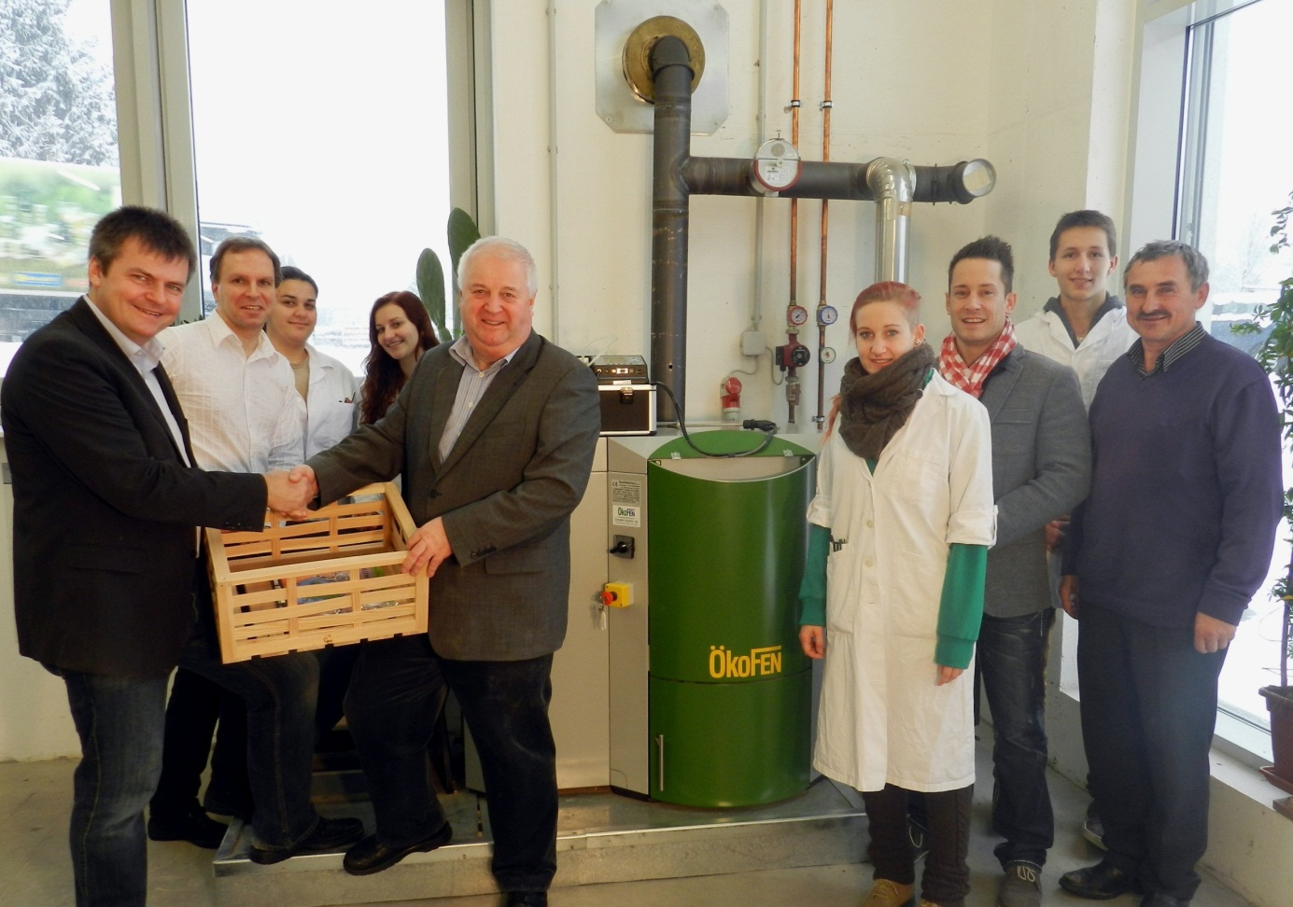
Zwei Firmen ermöglichen den Umweltschülerinnen und Umweltschülern der HLUW Yspertal abgasanalytische Messungen! (vlnr) GF Leopold Datzreiter (Firma ÖkoFen), DI Hartwig Tischler, Jacqueline Just, Rosina Koller, HR Dir. Mag. Johann Zechner, Sarah Babinger, Peter Herzog (Firma Schiedel), Jakob Rathmayr und Baumeister Ernst Peham (BAUATELIER Peham)
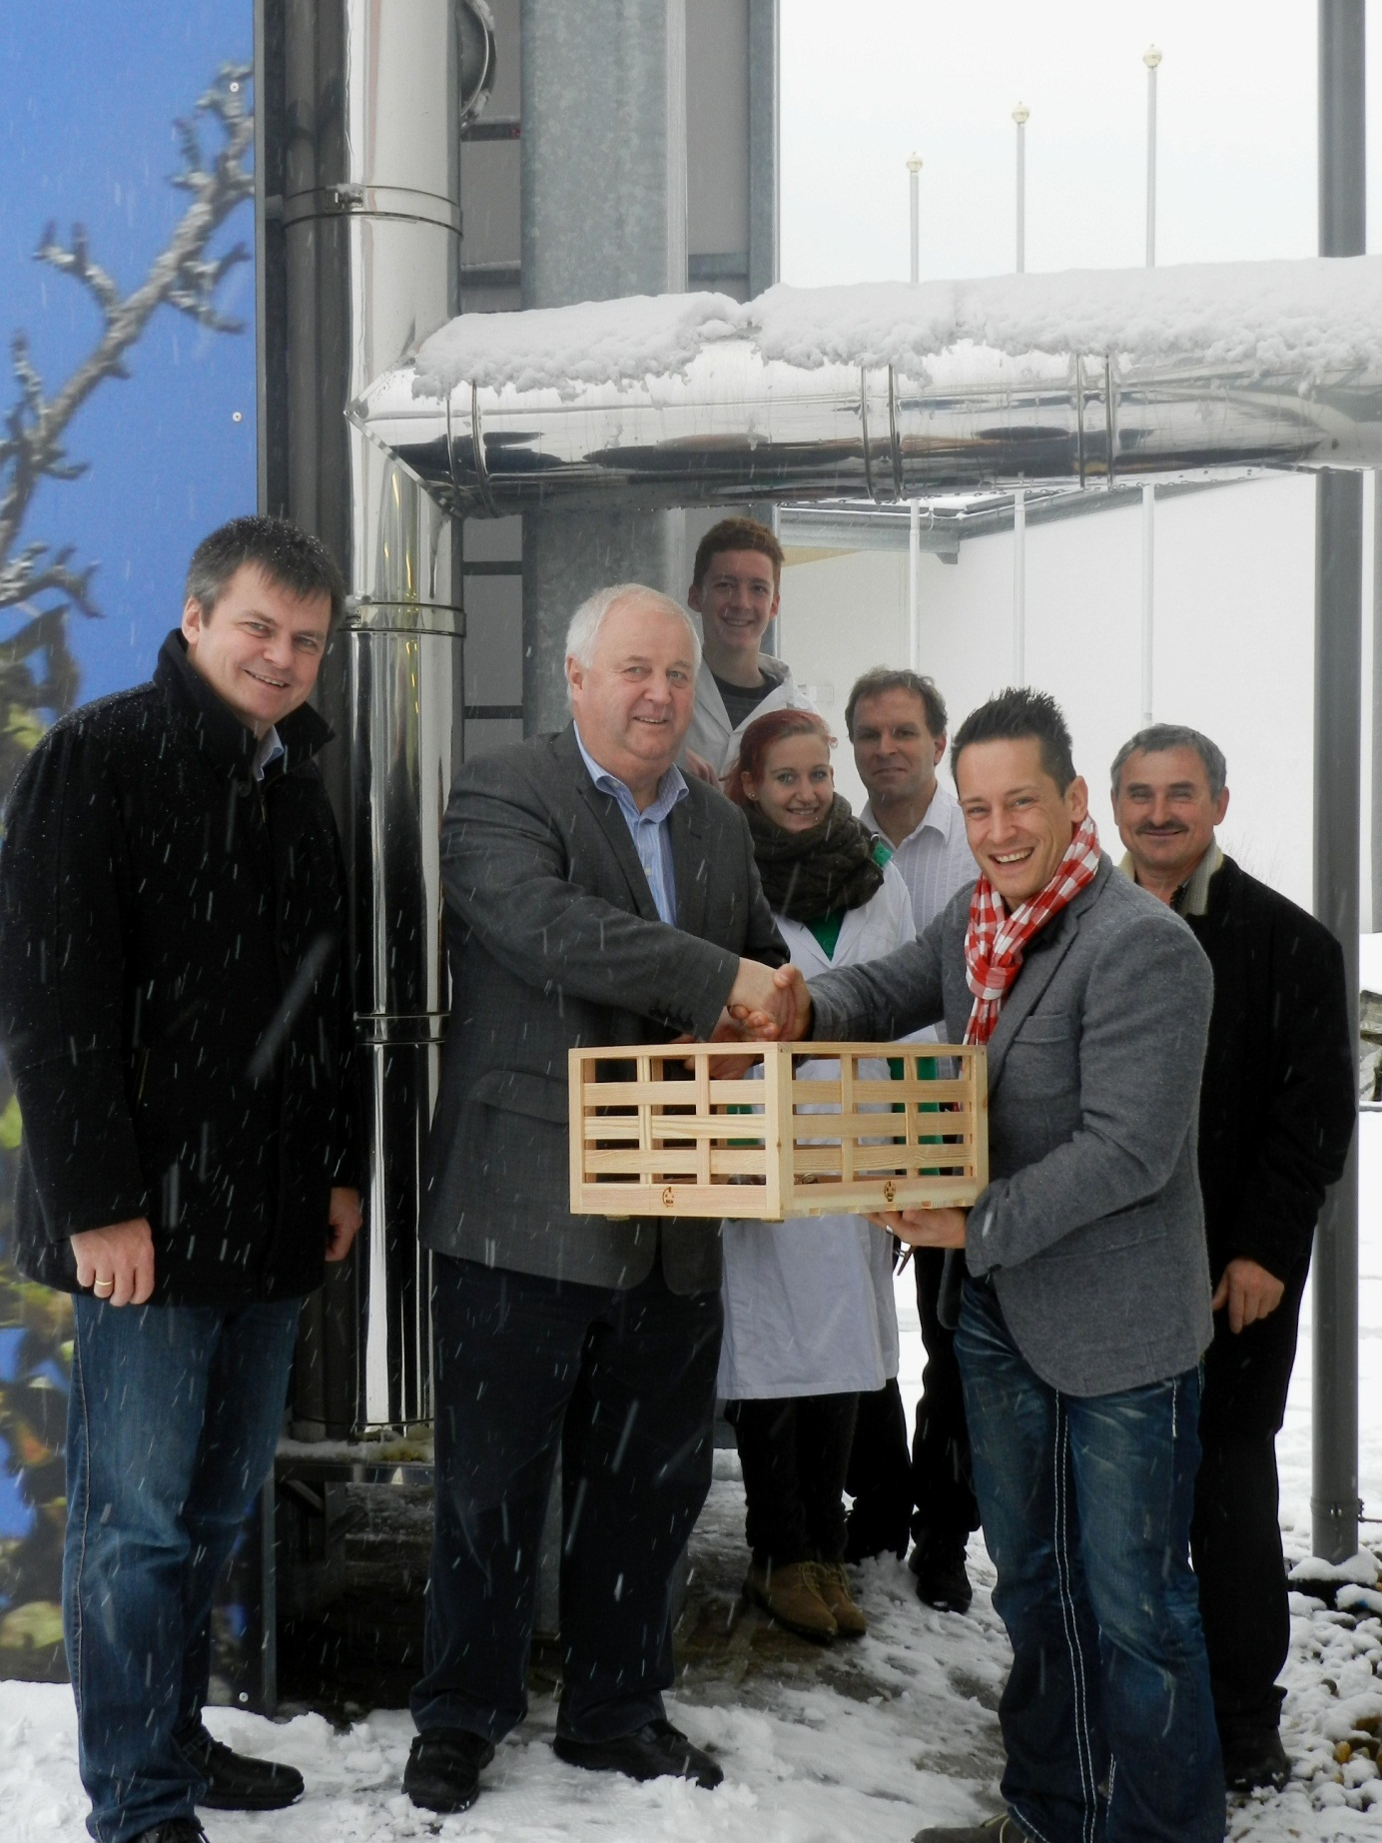
Zwei Firmen ermöglichen den Umweltschülerinnen und Umweltschülern der HLUW Yspertal abgasanalytische Messungen! (vlnr) GF Leopold Datzreiter (Firma ÖkoFen), HR Dir. Mag. Johann Zechner, Jakob Frick, Sarah Babinger, DI Hartwig Tischler, Peter Herzog (Firma Schiedel) und Baumeister Ernst Peham (BAUATELIER Peham)

